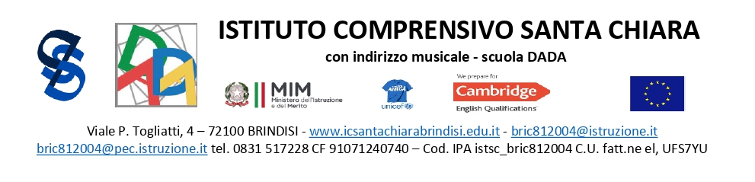

Circ. 125

Ai docenti

Agli alunni

Ai genitori

terze classi

Scuola Secondaria di primo grado

OGGETTO: Partecipazione manifestazione SMART SCIENCE classi terze Scuola Secondaria di primo grado

SI COMUNICA

che le classi terze della Scuola Secondaria di primo grado martedì 10 dicembre p.v. partecipano alla manifestazione SMART SCIENCE presso il Liceo “Fermi-Monticelli” di Brindisi, insieme con i propri docenti di classe.

Gli alunni sono accompagnati dai genitori, alle ore 8:00, presso il Liceo “Fermi-Monticelli” e da lì sono ripresi, alle ore 13:00, dagli stessi.

Si invitano i coordinatori a controllare e raccogliere le autorizzazioni a partecipare.

Il Dirigente Scolastico

Maurizio Fino